程序包结构

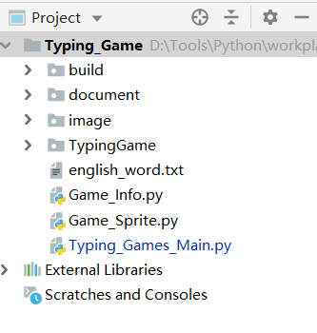
背景图片，帧动画图，程序图片
存放打包好的可运行exe文件夹
四级英语单词文本
游戏信息模块
程序主模块
游戏精灵模块
程序相关文档
背景图片，帧动画图，程序图片
存放打包好的可运行exe文件夹
四级英语单词文本
游戏信息模块
程序主模块
游戏精灵模块
程序相关文档

Pygame游戏框架思想:

pygame中精灵(Sprite)和精灵组(Group)的职责
游 戏 初 始 化
设置游戏窗口
创建精灵、精灵组
创建游戏时钟
游 戏 循 环
设置刷新帧率
碰撞检测
更新屏幕显示
更新/绘制精灵组
事件监听

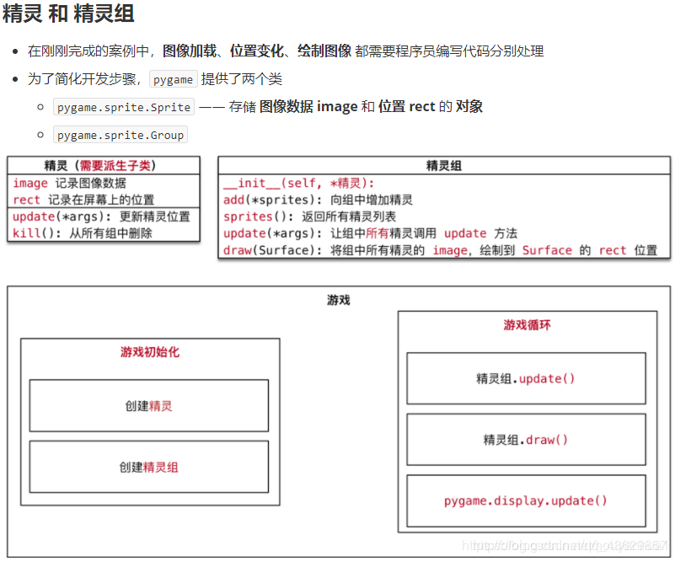

游戏背景和输入框背景、单词拼写成功动画图片和游戏窗口图标都可以修改,只要不要改变文件的名字即可
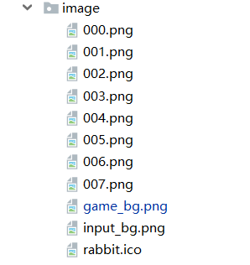
程序还可以继续开发(尽情的发挥想象吧)，例如在游戏窗口右边加
- 调节单词下落速度
- 单词每次下落个数
- 开始游戏按钮
- 可设置单词正常颜色
- 可设置单词拼写匹配时的颜色
- 可调节单词大小
- 游戏动态背景
- ......

坦然相见
程序Bug在游戏结束时，出现游戏结束对话框可以调节大小，最大化不好看，最小化后可以点击游戏窗口的关闭按钮导致程序卡死。

解决Bug想法
1、去除对话框的最小化和最大化按钮,让窗口固定死不让用户点击
2、或者不做游戏结束框,改成游戏窗口显示游戏结束画面
还未实现,望可以得到大家的帮助

